Государственный комитет Российской Федерации по рыболовству

Мурманский государственный технический университет

Кафедра «Биология»

Р Е Ф Е Р А Т

**Классификация и жизненные циклы диатомовых.**

**Выполнил:**

Студентка 1-го курса

Технического факультета

Кафедры Биология

Серебрякова Лада Вячеславовна

**Проверил:**

Старший преподаватель кафедры

Приймак Павел Георгиевич

Мурманск 2002

План.

Систематические признаки: расположение перфораций, тип створок, соотношение осей и плоскостей симметрии.

Класс центрические диатомеи:

А) порядок косцинодисковые;

Б) порядок актинодисковые;

В) порядок аулакодисковые;

Г) порядок солениевые;

Д) порядок биддульфиевые.

Класс пеннатные диатомеи:

А) порядок бесшовные;

Б) порядок одношовные;

В) порядок двухшовные;

Г) порядок каналошовные.

Жизненный цикл диатомовых:

А) вегетативное деление;

Б) образование ауксоспор;

В) половой процесс:

Изогамия,

Гетерогамия,

Оогамия,

Автогамия;

Г) микроспоры и покоящиеся споры.

Cовременная классификация диатомовых водорослей, основанная на морфологии и структуре панциря, оформлена в 30-м годам ХХ столетия Ф.Хустедтом и базируется на системе Ф.Шютта, Е.Эструпа и Дж.Карстена. Диатомовые водоросли рассматриваются как самостоятельный отдел Bacillariophyta с двумя классами: центрических (Centrophyceae), включающем 5 порядков, и пеннатных (Pennatophyceae), включающем 4 порядка.

У центрических диатомовых перфорации образуют радиальные штрихи, проходящие от центра к краю створки, пучковые, сгруппированные в параллельные радиальному штриху ряды, и *тангенциальные,* образующие прямые или изогнутые не радиальные ряды. У пеннатных диатомовых перфорации образуют относительно края створки *параллельные, радиально-симметричные и конвергентные штрихи*. Иногда штрихи взаимно пересекаются. На створках панциря большинства пеннатных диатомей имеется шов в виде пары сквозных щелей, каждая из которыхназывается ветвью шва. Швы имеют различную длину, разнообразное строение и могут располагаться на обеих створках или на одной из них.

Различают два основных типа створок:: актиноморфные (круглые, треугольные, многоугольные), через которые можно провести три или более плоскостей симметрии (Centrophyceae) и зигоморфные, продолговатые с бисимметричной (перистой) структурой, через которые можно провести не более двух плоскостей симметрии (Pennatophyceae). При двусторонней симметрии у пеннатных диатомей определяют несколько осей и плоскостей симметрии, которые делят панцирь на симметричные половины. У центрических диатомей, обладающих радиальной симметрией, панцирь имеет только две оси и две плокости симметрии. Одна ось – это диаметр створки в любом направлении, другая – центральная.

Форма створок и панциря в целом, а также соотношение осей и плоскостей симметрии имеют важное значение в систематике диатомовых водорослей. Характерной особенностью панциря является геометрическая правильность его строения. Однако главным признаком при построении их системы является структура кремнеземного панциря.

**Класс 1. Центрические диатомеи – Centrophyceae**.

Клетки одиночные или соединенные в нитевидные или цепочковидные колонии. Форма панциря различная: цилиндрическая, дисковидная, линзовидная, шаровидная, эллипсовидная, бочонковидная, реже призматическая, со вставочными ободками различной формы. Створки в очертании круглые, эллиптические, треугольные и многоугольные, их поверхность плоская или выпуклая, иногда вогнутая, реже волнистая. Ареолы на створках расположены беспорядочно или радиальными, спиральными, тангенциальными рядами. По краю створки размещаются крупные или мелкие выросты и шипы, с помощью которых клетки соединяются в колонии, кроме того, имеются рога, щетинки и другие элементы структуры. Преимущественно морские формы, обитающие в неритическом и океаническом планктоне. В пресноводных водоемах встречаются реже.

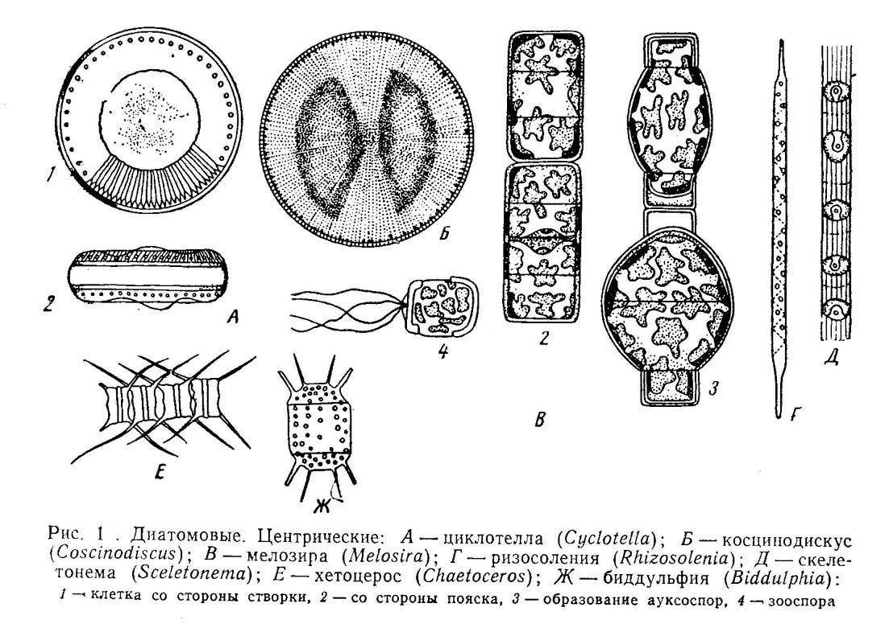

**Порядок 1. Косцинодисковые – Coscinodiscales**.

Клетки одиночные или соединены в нитевидные или цепочковидные колонии. Панцирь линзовидный, эллипсовидный, шаровидный, цилиндрический. Створки в очертании круглые. Структура створок представлена ареолами и ребрами, имеются трубковидные выросты различного строения.

Порядок включает 4 семейства. В пресноводных и солоноватоводных водоемах часто встречаются виды: Thalassiosira lacustris (Grun.) Hasle, Stephanodiscus hantzschii Grun., Cyclotella meneghiniana Kutz., C. Ocellata Pant., Sceletonema costatum (Grev.) Cl. Melosira varians Ag.

**Семейство мелозировые (Melosiraceae**).

Это семейство – одно из основных в порядке. Клетки здесь обычно соединены в колонии, реже одиночные. Панцирь от линзовидного до цилиндрического. Створки плоские, иногда сильно выпуклые. Известны ауксоспоры и покоящиеся споры. Наиболее развиты и распространены 3 рода – род мелозира, род гиалодискус, род стефанопиксис.

**Семейство талассиозировые (Thalassiosiraceae).**

Клетки талассиозировых объединены в колонии при помощи трубковидных выростов, сцепляющихся друг с другом, или студенистых тяжей, выходящих из этих выростов; одиночными клетки бывают редко. Панцирь с пояска четырехугольный, створки круглые. У представителей некоторых родов известны покоящиеся споры. Семейство объединяет 11 родов, обитающих главным образом в морском планктоне.

**Семейство косцинодисковые (Coscinodiscaceae).**

Клетки у косцинодисковых обычно одиночные. Панцирь низкоцилиндрический, эллипсовидный или бочонковидный. Створки круглые, плоские, выпуклые, вогнутые или концентрически-волнистые, с разнообразными выростами. Включает около 10 современных и вымерших родов.

Род косцинодискус – основной род семейства, богатый видами и разновидностями (их более 300), преимущественно морскими, пелагическими и неритическими. Панцирь низкоцилиндрический, редко клиновидный. Створки плоские, выпуклые, изредка концентрически- или тангенциально-волнистые. По краям створок часто имеется кольцо мелких щелевидных выростов, а иногда 1-2 крупных выроста.

**Порядок 2. Актинодисковые – Actinodiscales**.

Клетки одиночные или соединены в короткие цепочки. Панцирь низкоцилиндрический или эллипсовидный. Створки в очертании круглые, эллиптические, реже треугольные или многоугольные. Структура представлена ареолами, гиалиновыми ребрами, которые делят поверхность створок на радиальные секторы. По краю створок нередко развиты шипы, на полюсах – выросты.

Порядок включает 4 семейства, из которых наиболее широко представлены в современной и ископаемой флоре Actinoptychaceae и Asterolampracea.

**К семейству актиноптиховых** относят несколько родов, характеризующихся одиночными клетками с низкоцилиндрическим панцирем и круглыми створками. Поверхность створок слегка вогнутая или радиально-волнистая, разделенная ребрами на 6 или более секторов.

**Семейство астеролампровых** включает одноклеточные диатомеи с низкоцилиндрическим панцирем. Створки у них круглые или овальные, слегка выпуклые или со слабой радиальной волнистостью. Центр створки бесструктурный, периферическая часть ареолированная и разделенная гиалиновыми участками на клиновидные секторы. Включает 2 рода.

**Порядок 3. Аулакодисковые – Aulacodiscales.**

Клетки одиночные, панцирь низкоцилиндрический, реже призматический. Створки в очертании круглые, редко трех-, четырехугольные, плоские или выпуклые, иногда волнистые. Структура представлена ареолами, расположенными радиальными рядами, часто образующими пучки, реже тангенциальными рядами. Имеются выросты, от одного до многих, иногда есть ребра. Порядок включает 3 семейства, преимущественно с вымершими родами.

**Семейство актиноцикловых** – основное семейство порядка, содержащее только один род актиноциклус. Он включает около 10 морских современных и ископаемых видов, обитающих в прибрежных, часто опресненных участках морей.

**Порядок 4. Солениевые – Soleniales**.

Клетки одиночные или соединены в нитевидные колонии. Панцирь удлиненно-цилиндрический, часто с многочисленными вставочными ободками различной формы, поэтому он почти всегда виден сбоку. Створки в очертании круглые или эллиптические, часто очень выпуклые, нередко в виде заостренного колпачка с шипом на вершине. Структура осень нежная, из мелких ареол, обычно невидимых в световой микроскоп.

Порядок включает 2 семейства, которые объединяют, главным образом, современные морские планктонные виды. В пресноводных водоемах часто встречаются Rhizosolenia longiseta Zach.

**Семейство ризосолениевых** – центральное семейство порядка. В его составе несколько родов. Род ризосоления – самый обширный, он объединяет главным образом планктонные морские виды. Клетки у них одиночные, реже соединены в короткие колонии при помощи центрального шипа. Панцирь часто имеет вид длинной цепочки, изредка слегка изогнутый, с многочисленными вставочными ободками. Створки обычно в виде эксцентрического колпачка с вытянутой верхушкой, заканчивающейся шипом или длинной щетинкой, реже створки слегка выпуклые с шипиком в центре или у края.

**Порядок 5. Биддульфиевые – Biddulphiales.**

Клетки одиночные или соединены в цепочковидные колонии щетинками, рогами и шипами. Панцирь цилиндрический или призматический, реже эллипсовидный. Створки в очертании круглые, эллиптические, трех- или многоугольные, на полюсах с выростами в виде рогов, полых шипов или с длинными щетинками. Структура из очень нежных или крупных ареол. Известны ауксоспоры, микроспоры и покоящиеся споры.

Обширный порядок, включающий 5 семейств, преимущественно морских видов. В пресноводных водоемах встречаются: Chaetoceros mulleri Lemm., Atteya zachariasii Brun.

**Класс 2. Пеннатные диатомеи – Pennatophyceae.**

Клетки одиночные или соединены в колонии различного типа. Панцирь симметричный по продольной оси, изопольный, реже гетеропольный, иногда дорсивентральный, редко асимметричный, с пояска линейный, таблитчатый, клиновидный, прямой, иногда S-образно изогнутый, часто со вставочными ободками и септами. Створки в очертании линейные, ланцетные, эллиптические, реже булавовидные, симметричные по отношению к продольной и поперечной плоскостям, реже по отношению только к одной из плоскостей. Структура створок симметричная, представлена мелкими или крупными ареолами, расположенными обычно параллельными рядами, которые у полюсов створки несколько сходятся или радиально расходятся к ее краям. Иногда имеются поперечные ребра, слизевые поры и одиночные щелевидные выросты, мелкие и многочисленные шипики. По продольной оси створки проходит осевое поле, в середине створки оно расширяется, образуя среднее поле. У большинства видов вдоль середины осевого поля расположен щелевидный шов, иногда он сдвинут к краю створки или находится в киле. Пресноводные и морские формы, обитающие в бентосе или на различных субстратах, единичные виды – в планктоне.

Четыре порядка, составляющие класс, различаются по степени развития шва.

**Порядок 1. Бесшовные – Araphales.**

Клетки одиночные или соединены в пучки, звездчатые или зигзаговидные колонии. Панцирь прямой, иногда со вставочными ободками и септами. Створки от эллиптических до линейных, иногда булавовидные. Структура створок представлена ареолами, расположенными поперечными рядами, иногда чередующимися с поперечными грубыми ребрами. Осевое поле от нитевидного до широколинейного. Шов отсутствует.

Порядок включает 2 семейства: Tabellariaceae и Fragilariaceae. В пресных водоемах распространены виды Tabellaria flocculosa (Roth) Kutz., Tabellaria fenestrata (Lyngb.) Kutz., Fragilatia capucina Desm., Meridion circulare Ag., Opephora martyi Herb., Asterionella formosa Hass., Ceratoneis arcus (Ehr.) Kutz., Synedra lna (Nitzsch.) Ehr.

**Семейство флагилариевые.** Клетки флагилариевых одиночные или собраны в колонии разной формы. Панцирь с пояска линейный, таблитчатый или клиновидный. Створки от линейных до эллиптических, реже ромбические, булавовидные или слегка изогнутые. Известно более 20 родов в современных водоемах и ископаемом состоянии.

**Семейство табелляриевые**. Клетки табелляриевых соединены в лентовидные или зигзаговидные цепочки, реже в вееровидные пучки. Панцирь с пояска широколинейный до таблитчатого, реже клиновиддный. Створки линейные, ланцетные, удлиненно-эллиптические, реже булавовидные. Включает около 10 родов.

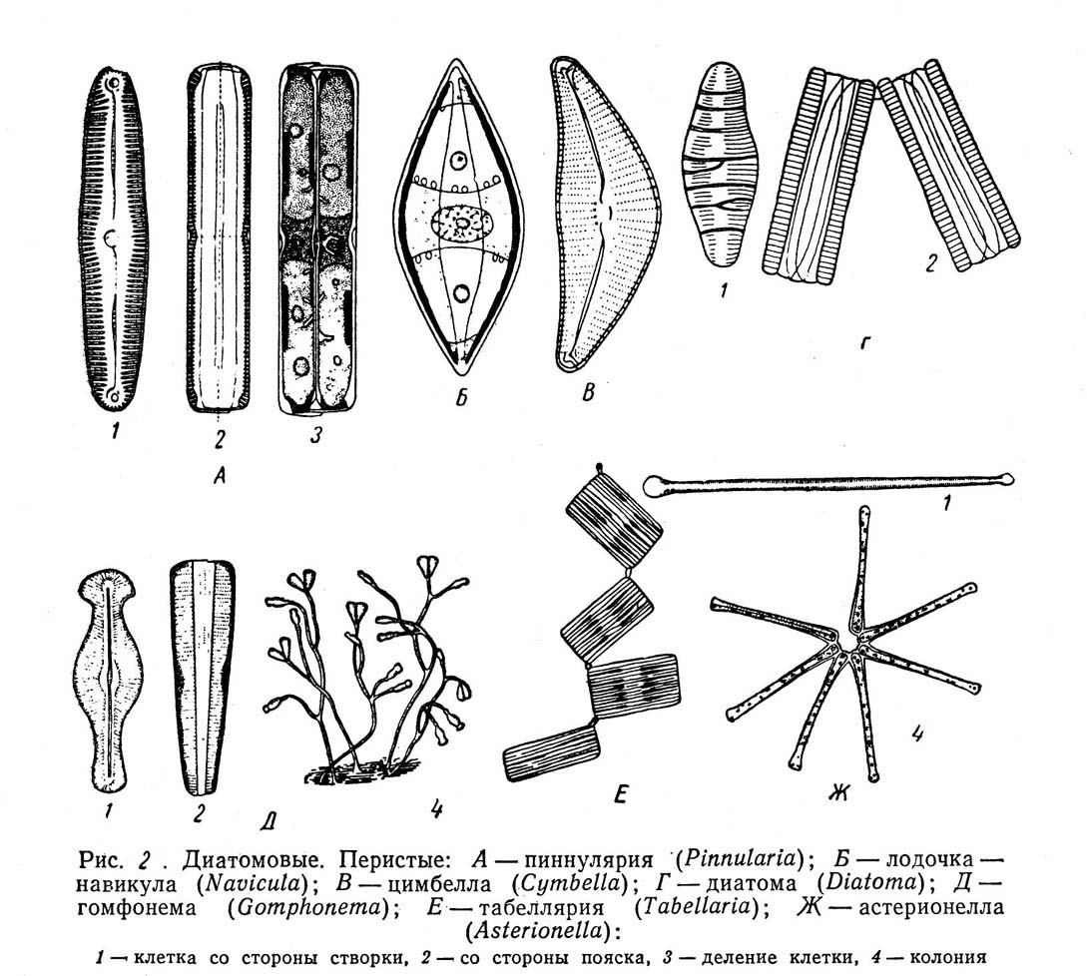

**Порядок 2. Одношовные – Monoraphales**.

Клетки одиночные, прикрепляющиеся к субстрату нижней створкой или студенистой ножкой, реже собраны в лентовидные колонии, также прикрепляющиеся к субстрату. Панцирь прямой или изогнутый в продольном или поперечном направлении. Створки линейные до широкоэллиптических. Структура створок различная: нижняя створка имеет щелевидный шов, расположенный по продольной оси створки, верхняя – без шва, но с продольным осевым полем; обе створки с поперечными ребрами, чередующимися с поперечными рядами ареол.

Порядок включает 1 семейство Achnanthaceae, объединяющие ископаемые и современные морские и пресноводные виды: Achnanthes lancelata (Breb.) Grun., Eucocconeis flexella Kutz., Eunotia arcus Ehr., Rhoicosphaenia curvata (Kutz.) Grun.

**Порядок 3. Двушовные – Diraphales.**

Клетки большей частью одиночные, подвижные, реже собранные в лентовидные или кустиковидные колонии. Панцирь изопольный, реже гетеропольный, иногда с камерами вдоль краев ободка. Створки в очертаниях линейные до эллиптических, изредка S-образно изогнутые. Обе створки со щелевидным простым или сложным швом. Шов прямой или изогнутый, реже сигмоидный. Структура обеих створок одинаковая: из штрихов и ребер или ареол, расположенных поперечными рядами.

Обширный порядок, включающий 3 семейства. Наиболее распространенные виды: Navicula cuspidata Kutz., Neidium affine Ehr., Frustulia rhomboides (Ehr.) De Toni, Didymosphenia geminata (Lyngb.) Schmidt.

**Семейство навикуловые**. Это одно из центральных и наиболее обширных семейств диатомей. Клетки у навикуловых одиночные или образуют кустиковидные колонии. Панцирь с пояска удлиненно-четырехугольный. Створки линейные, ланцетные, эллиптические, прямые, сигмоидные или дорсо-вентральные, с разнообразной формой концов. Семейство очень богато родами и видами, обитающими в морях, пресных и солоноватых водоемах, обычно в сублиторали.

**Семейство гомфоцимбеловые**. У гомфоцимбеловых клетки одиночные или образуют кустиковидные колонии, прикрепленные к субстрату студенистыми ножками. Панцирь с пояска линейный, клиновидный или эллиптический. Створки линейно-ланцетные, ладьевидные или полулунные, слегка асимметричные по продольной или поперечной оси. Шов обычно слегка изогнутый. Семейство включает 6 родов.

**Порядок 4. Каналошовные – Aulonoraphales**.

Клетки обычно одиночные, подвижные, реже сидячие, неподвижные, иногда бывают соединены в подвижные лентовидные или нитевидные колонии. Панцирь продольно-, поперечно- или диагональносимметричный. Створки разнообразной формы: линейные, эллиптические, круглые или полулунные. Обе створки с каналовидным швом, расположенным в киле или крыловидном выросте створки. Структура обеих створок одинаковая, представленная ареолами, ребрами и другими элементами, расположенными поперечными рядами.

Обширный порядок, включает 3 семейства: Epithemiaceae, Nitzschiaceae, Surirellacea. Представители порядка: Cylindrotheca gracilis (Breb.) Grun., Stenopterobia intermedia Lewis, Bacillaria paradoxa Gmel., Rhopalodia gibba (Ehr.) O. Mull., Campilodiscus noricus Ehr., Nitzschia angustata (W. Sm.) Grun., Cymatopleura solea (Breb.) W. Sm.

**Жизненный цикл.**

Жизненный цикл включает совокупность всех этапов (фаз, стадий) развития индивидов, в результате прохождения которых из определенных особей или их зачатков возникают новые, сходные с ними особи и зачатки, дающие начало новому жизненному циклу. У одного и того же вида водорослей, имеющих половой процесс, в зависимости от времени года и внешних условий наблюдаются разные формы размножения (бесполое и половое), при этом происходит смена ядерных фаз (гаплоидной и диплоидной).

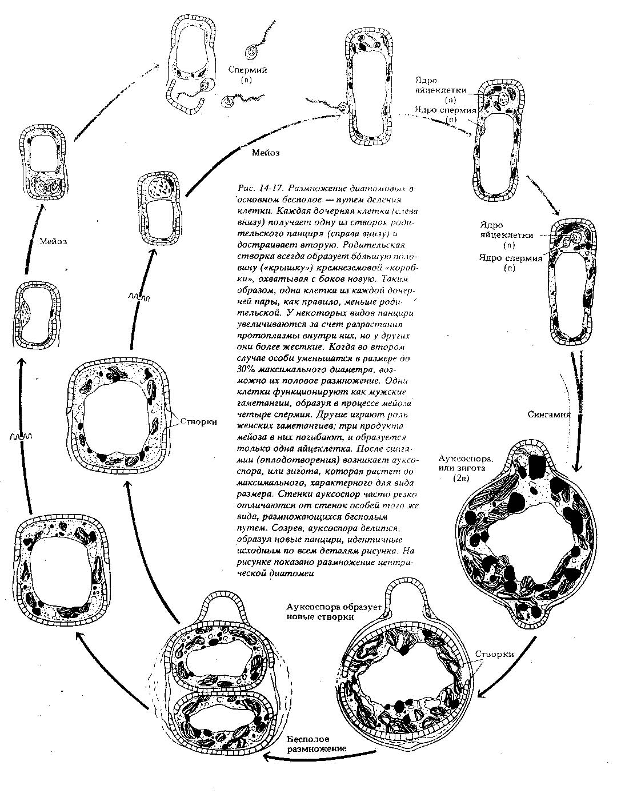

Рис 3.

**Цикл развития** диатомовых водорослей проходит в диплоидной фазе с гаметической редукцией. Мейоз происходит при образовании гамет, остальные клетки всегда диплоидные.

**Вегетативное деление.**

Основной способ размножения диатомовых водорослей – вегетативное деление клетки надвое. Деление обычно происходит ночью и на рассвете и осуществляется по-разному у разных видов, а также у одних и тех же видов в зависимости от условий среды. Наиболее интенсивного развития диатомовые водоросли достигают весной и осенью.

Перед делением в протопласте скапливаются капли масла, он увеличивается в размерах, раздвигает эпитеку и гипотеку так, что они соприкасаются лишь краями поясковых ободков. У многих видов митозу предшествует деление хлоропласта.

Многократные вегетативные деления приводят к постепенному уменьшению размеров клеток, получающих гипотеку материнской клетки. У некоторых видов они уменьшаются в 3 раз по сравнению с первоначальными.

**Образование ауксоспор.**

Восстановление первоначальных размеров клеток происходит во время прорастания *покоящихся спор*, *покоящихся клеток* и в результате *полового процесса,* сопровождающегося образованием *ауксоспор*. Считается, что до начала спорообразования клетки проходят внутреннюю перестройку, направленную на ликвидацию отклонений в метаболизме, вызванных нарушением соотношения объемов ядра и цитоплазмы в результате митотических делений. При этом происходит дифференциация клеток по их роли в репродуктивном процессе, так как не все клетки, достигшие определенного размера, переходят к спорообразованию.

У пеннатных диатомей половой процесс во всех случаях состоит в сближении двух клеток, в каждой из которых створки раздвигаются и происходит редукционное деление ядра, после чего гаплоидные ядра попарно сливаются и образуется одна или две ауксоспоры.

У центрических диатомей попарное сближение клеток отсутствует, и ауксоспора образуется из одной клетки, в которой сначала происходит деление материнского диплоидного ядра на четыре гаплоидных, два из них затем редуцируются, а два сливаются в одно диплоидное ядро и образуется ауксоспора.

Все диатомовые водоросли – диплоидные организмы, а гаплоидная фаза у них бывает только перед слиянием ядер в ауксоспоре. После оплодотворения образуется *зигота,* которая без стадии покоя начинает расти, увеличивается в размерах и превращается в ауксоспору («растущую спору»). При созревании ауксоспора превращается в инициальную клетку, значительно превосходящую по размерам исходную материнскую и иногда отличную от нее по форме. По положению относительно материнской клетки и связи с ней различают свободные, боковые, конечные, интеркалярные и полуинтеркалярные ауксоспоры. Диатомовые водоросли – единственная группа растительных организмов, в жизненном цикле которых есть стадия ауксоспорообразования.

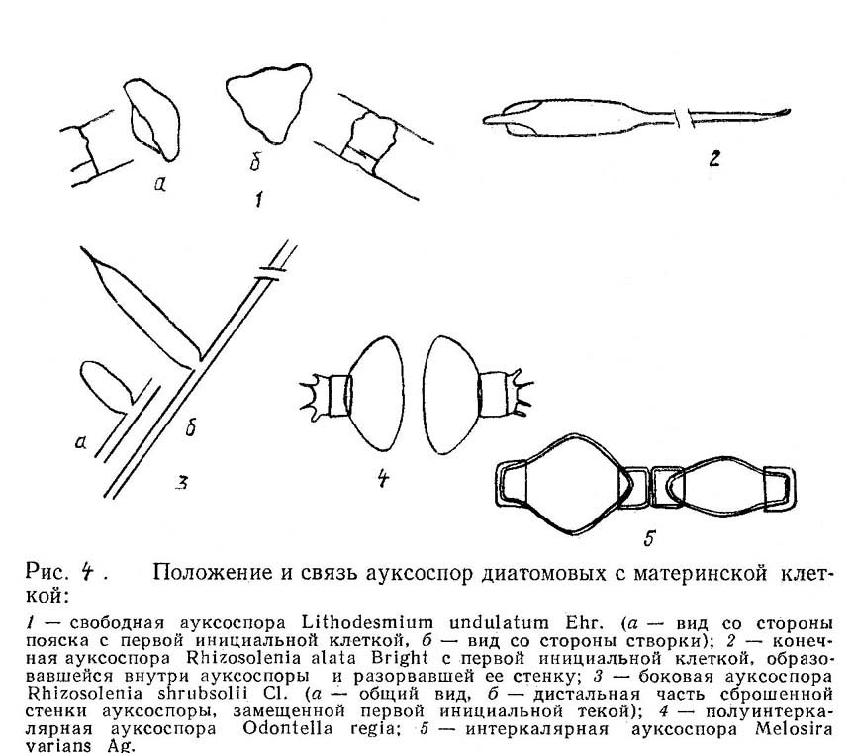

**Половой процесс.**

У диатомовых выявлено несколько типов полового процесса.

При *изогамном половом процессе* в двух материнских клетках образуется по две неподвижные гаметы, которые копулируют (сливаются) попарно (виды родов Amphora Ehr., Epithemia Breb., Rhopalodia O. Mull., Surirella Turp.).

*Анизогамный (гетерогамный) половой процесс* протекает двояко. В первом случае в ходе последовательных мейотического и митотического делений в каждой материнской клетке образуется по одной подвижной и одной неподвижной гамете. Подвижные гаметы передвигаются к неподвижным и сливаются с ними. Этот тип характерен дл большинства представителей семества Naviculaceae и некоторых видов рода Nitzschia. Во втором случае в одной клетке обе гаметы неподвижные, в другой – обе подвижные, переходящие в клетку с неподвижными гаметами. Такой тип анизогамии характерен для Nfvicula halophila (Grun.) Cl. и Synedra ulna (Nitzsch.) Ehr.

При *оогамном половом процессе* женская репродуктивная клетка (оогоний) производит одну яйцеклетку (виды рода Stephanopyxis Thr., Melosira varians Ag.) или две (Biddulphia mobiliensis Bail.), а мужская репродуктивная клетка (сперматогоний) образует два (Melosira varians Ag.) или четыре (Biddulphia rhombus, Cyclotella sp.) сперматозоида, оплодотворяющих яйцеклетку. У центрических диатомей, в отличие от других водорослей, сначала образуется большое число мелких сперматогониев, а мейоз происходит в самый последний момент, непосредственно перед обособлением гамет. Обычно же при гаметической или спорической редукции у других водорослей сначала совершается мейоз, затем при митотических делениях увеличивается число ядер и лишь после этого формируется большое число гамет или гаплоидных зооспор.

*Автогамия*  - особый тип полового процесса, распространенный у части диатомовых. Заключается он в том, что ядро клетки предварительно делится с мейозом на 4 ядра, два из них разрушаются, и оставшиеся два ядра сливаются, образуя вновь диплоидное ядро. Автогамия не сопровождается увеличение числа особей, а лишь их омоложением.

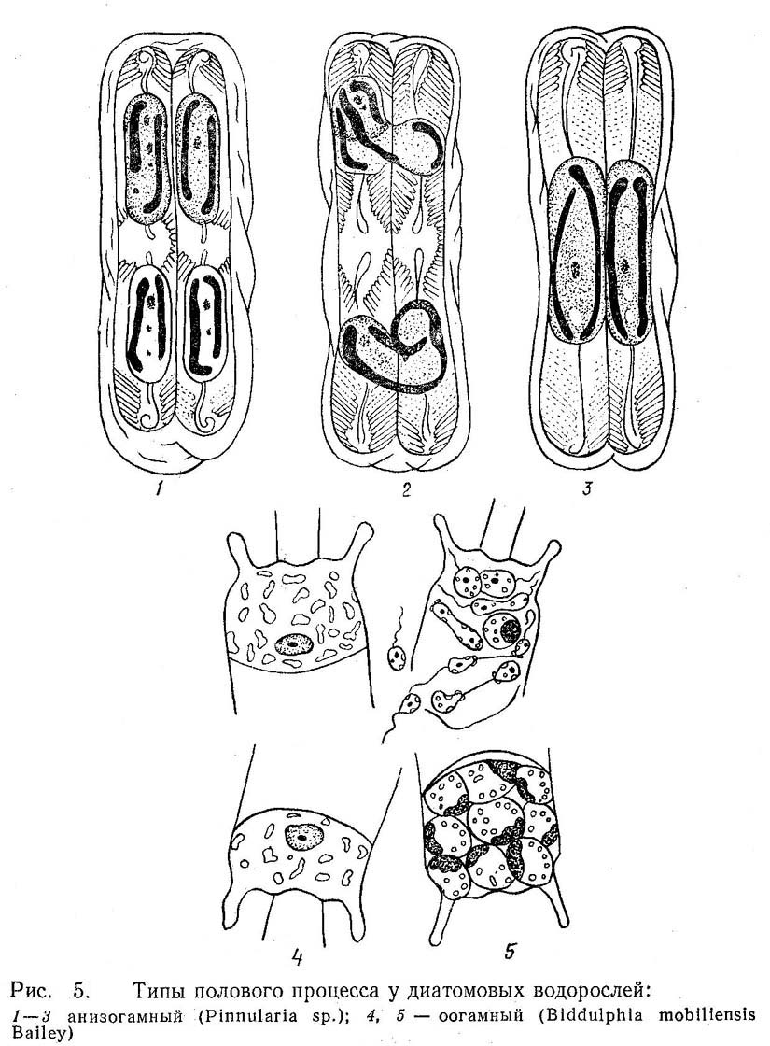

Клетки, связанные с половым процессом, имеют некоторые структурные отличия от обычных клеток. Так, в сперматозоидах Lithodesmium undulatum Ehr. отсутствуют диктиосомы, а хлоропласты более мелкие и упрощенные; в аксонеме жгутиков сперматозоидов Lithodesmium undulatum Ehr. и Pleurosira laevis (Ehr.) Compere нет двух внутренних микротрубочек, жгутики покрыты мастигонемами – волосками диаметром 11 нм.

**Микроспоры и покоящиеся споры.**

У многих морских планктонных диатомей в клетках возникают *микроспоры –* мелкие тельца, образующиеся в количестве от 8 до 16 и более, у некоторых видов их бывает и более 100.Наблюдались микроспоры со жгутиками и без жгутиков, с хлоропластами и бесцветные. Образование микроспор особенно характерно для видов рода хетоцерос (Chaetoceros), у которых наблюдалось и их прорастание.

При неблагоприятных условиях диатомовые водоросли переходят в состояние покоя. В ходе образования *покоящихся клеток* протопласт передвигается к одному из концов клетки и, вследствие потери клеточного сока, сильно сжимается. Жизнедеятельность этих клеток возобновляется при наступлении благоприятных условий. Некоторые пресноводные планктонные озерные виды в зимний период погружаются на дно водоемов, где пребывают в состоянии покоя и пониженной жизнедеятельности до начала вегетационного периода.

У большинства диатомей образованию покоящихся спор предшествует деление вегетативной клетки на две, каждая из которых в дальнейшем становится материнской клеткой споры. Протопласт материнской клетки сжимается, округляется, на поверхности его возникает первичная створка споры, затем вторичная, которая выдвигается своими краями в края первичной. Содержимое споры гомогенно. Структура створок споры постоянна для каждого вида и отличается от структуры вегетативной клетки. Это один из наиболее важных видовых признаков. Как правило, материнская клетка производит одну экзогенную, полуэндогенную или эндогенную спору (у Rhizosolenia setigera Braight. – две). Зрелая экзогенная спора находится вне материнской клетки; одна створка зрелой полуэндогенной покоящейся споры включена в материнскую клетку, другая остается свободной; зрелая эндогенная покоящаяся спора находится внутри материнской клетки. Спора прорастает в вегетативную клетку, размер которой значительно превышает размер самой споры

Покоящиеся споры обычно образуют многие морские неритовые диатомеи, а также некоторые пресноводные виды. У представителей многих родов они возникают периодически как обычное явление в жизненном цикле.

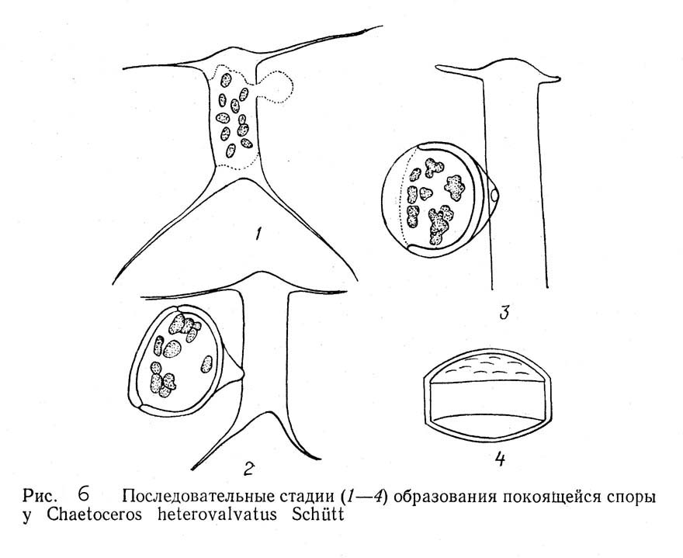

**Список используемой литературы:**

**Жизнь растений в шести томах./ Курсанов, А.Л.; Тахтаджян, А.Л.; Цицин, Н.В. и др.; гл. редактор Федоров, А.А.. – М.: Просвещение, 1977.;**

**Водоросли: справ./ Вассер, С.П.; Кондратьева, Н.В.; Масюк, Н.П. и др. – Киев: Наукова думка, 1989. – (Академия наук Украинской ССР институт ботаники им. Н.Г.Холодного).**